Содержание

1.Краткая теоретическая часть
2. Формулы для расчета данных
а) Расчёт фильтра низких частот (ФНЧ)-1
б) Расчёт фильтра низких частот (ФНЧ)-2
3. Схема фильтра нижних частот

 |  |  |  |  | 40.002029.000.ПЗ
Изм. | Кол. | № докум. | Подпись | Дата
Разработал |  | Гребенев И.В. |  |  |  | Литература |  |  | Лист | Листов
Проверил |  | Гатиатуллина  Т.Ю. |  |  |  |  | У

1.Краткая теоретическая часть.

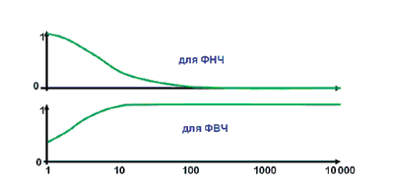
Рис. 1. Графики АЧХ пассивных электрических фильтров. Рассмотренные устройства имеют плохие АЧХ, так как не имеют четких границ полос пропускания и подавления, а также в ФНЧ нет участка равномерного пропускания с коэффициентом, равным постоянной величине
Зависимость выходного напряжения фильтра от частоты входного сигнала для фильтров высоких и низких частот показана на рисунке 1.
Основной характеристикой фильтра является его амплитудно-частотная характеристика (АЧХ), то есть зависимость модуля коэффициента передачи К или обратной ему величины — затухания а = 1/К — от частоты сигнала. Для идеальных фильтров существуют частоты среза, разделяющие области пропускания (а = 0) и задерживания (а = 1), а затухание фильтра скачкообразно изменяется при переходе от полосы пропускания к полосе задерживания. В реальных фильтрах полосы пропускания и задерживания разделяются переходной зоной, в которой коэффициент затухания изменяется непрерывно от максимально допустимого пропускания (aп) до минимально допустимого в полосе задерживания (аз). Вместо частот среза появляются две граничные частоты: частота среза полосы пропускания (wп) и частота среза полосы задерживания (wз). Чем меньше отличаются (wп) и (wз), тем выше качество фильтра. Среди пассивных
фильтров Г-образные обладают наихудшими АЧХ, так как не имеют четких границ полос пропускания и подавления, а также в ФНЧ нет участка равномерного пропускания с коэффициентом, равным постоянной величине.
На рисунке 1 на графике для фильтра низких частот заметна точка перегиба. Вправо от этой точки выходная амплитуда убывает пропорционально 1/f. В пределах одной октавы (соответствует изменению частоты в два раза) выходная амплитуда уменьшается тоже в два раза, то есть ослабление составляет 6 дБ. Следовательно, простой RC-фильтр обеспечивает ослабление сигнала на 6 дБ на октаву. Если нужно получить ослабление сигнала на 12 или 18 дБ на октаву, следует использовать фильтр, состоящий соответственно из двух или трех секций.
Однако не все так просто. Проблема заключается в том, что отдельные звенья такого фильтра сильно влияют друг на друга, поэтому результирующая характеристика многозвенного фильтра не является простой совокупностью характеристик отдельных звеньев. Кроме того, на низких частотах конденсаторы и катушки индуктивности фильтра могут иметь весьма существенные размеры и массу.
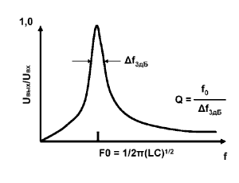 | 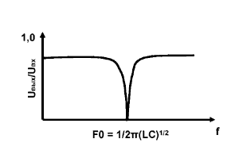
Рис. 3. Полосовой фильтр с параллельным LC-контуром | Рис. 4. Полосовой фильтр с последовательным LC-контуром
Значительно лучшими характеристиками обладают пассивные фильтры с параллельным (рисунок 3) и последовательным (рисунок 4) колебательными контурами. Это — полосовые фильтры.
На частоте f реактивное сопротивление LC-контура равно:
1 / Z_{LC} = 1 / Z_{L} + 1 / Z_{C} = 1 / (j · ω · L) -(ω · C) / j = j · (ω · C -1 / (ω · L)) (8)

Если внимательно посмотреть на схему рисунка 3, то увидим, что она фактически представляет собой делитель напряжения, верхнее, частотнонезависимое плечо которого образует резистор R, а нижнее, частотнозависимое, колебательный контур. Поскольку катушка индуктивности и конденсатор по-разному реагируют на изменение частоты, то на некоторой частоте fо, называемой резонансной, сопротивление нижнего плеча делителя стремится к бесконечности и напряжение на нем резко растет.
f₀ = 1 / (2 · π (L · C)½) (9)
Формулу (9), определяющую резонансную частоту контура, называют формулой Томсона.
Другой разновидностью полосовых фильтров является фильтр с последовательным колебательным контуром.
Отличие этой схемы от предыдущей состоит в том, что на резонансной частоте реактивное сопротивление контура стремится к нулю, и напряжение на нем также стремится к нулю. Такие фильтры называют полосовыми заградительными или фильтрами-пробками.
Если необходимо спроектировать фильтр с плоским горизонтальным участком в полосе пропускания и крутыми склонами, пассивные многозвенные фильтры не подходят, так как из многих плавных перегибов характеристики невозможно сделать один крутой. Решение заключается в использовании активных фильтров. Активные фильтры, также как и пассивные, можно разделить на группы по различным признакам: по функциональному назначению, полосе пропускаемых частот, типу элементной базы, виду обратных связей и т. д. В частности, по типу элементной базы различают транзисторные фильтры, фильтры на усилителях с ограниченным усилением, на операционных усилителях, на повторителях напряжения и др. Активные фильтры могут иметь одну цепь обратной связи или несколько. Кроме этого, различают фильтры по числу полюсов на частотной характеристике — фильтры первого порядка, второго и более высоких порядков. Фильтры высоких порядков имеют более крутые границы полос пропускания и затухания и более плоскую характеристику в области полосы пропускания, что, естественно, улучшает качество фильтра. К таким фильтрам относятся фильтры Чебышева, Баттерворта, Бесселя и др. Типовые схемы активных фильтров рассчитаны, и параметры их элементов можно взять из таблиц, подставив в них необходимые исходные данные. Простейшим примером активного фильтра является фильтр Саллена и Кея (в некоторых книгах — Ки), названный так по имени его изобретателей. На рисунке 5 показаны примеры активных фильтров, выполненных на основе схемы Саллена и Кея (П. Хоровиц, У. Хилл «Искусство схемотехники» в 2-х томах. М. «Мир», 1983, т. 1 с. 263).
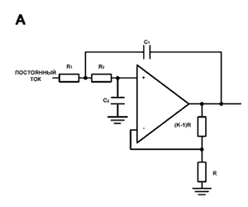
Рис. 5. Активные фильтры: А – фильтр низких частот;
Операционный усилитель в этих схемах включен как неинвертирующий усилитель напряжения, а частотную характеристику фильтра формируют резисторы и конденсаторы. В зависимости от значений сопротивления и емкости, эти схемы могут быть фильтрами и Баттерворта, и Чебышева, и Бесселя. Для получения фильтров более высокого порядка активные фильтры можно соединять каскадно.
В качестве примера рассмотрим использование фильтров в аппаратуре высокоточного звуковоспроизведения или в так называемой Hi-Fi-аппаратуре.
При проектировании акустических систем высокоточного звуковоспроизведения инженеры всегда сталкиваются с одной проблемой.
Она связана с тем, что один громкоговоритель не способен качественно воспроизвести звук в пределах всего диапазона 20 Гц…20 кГц, поэтому в массовой и относительно дешевой аппаратуре соответствующее качество воспроизведения обеспечивают две головки, а в более дорогой и мощной аппаратуре акустические системы собирают из нескольких динамиков — низкочастотных, среднечастотных и высокочастотных. При этом полный диапазон частот аудиосигнала необходимо делить на полосы в соответствии с полосами пропускания динамиков, причем номинальная полоса пропускания динамика должна быть шире этой полосы на две октавы при использовании фильтров с крутизной 6 дБ/окт и на одну октаву при использовании фильтров с крутизной 12 дБ/окт. В трехполосной системе низкочастотное звено обычно работает в диапазоне от 20 до 300…600 Гц, среднечастотное — от 300…600 Гц до 2…5 кГц, высокочастотное — от 2…5 до 20 кГц.
Мощность звукового сигнала распределена по спектру неравномерно. Наибольшая мощность сосредоточена в низкочастотной области спектра сигнала, меньшая мощность — в среднечастотной и относительно малая мощность — в высокочастотной области. Поэтому с ростом мощности аппаратуры применяют параллельное включение одинаковых головок.
Существуют два технических решения по разделению акустического сигнала на полосы. В первом сигнал усиливается одним усилителем на стереоканал, а затем с помощью фильтров разделяется на полосы. Недостатком такого способа является то, что при большой мощности усиленного сигнала через фильтр протекают большие токи, и его элементы — катушки индуктивности, конденсаторы и резисторы — получаются громоздкими, тяжелыми и весьма дорогостоящими. Такие фильтры обычно размещают в корпусах акустических колонок.
Как и фильтры на пассивных элементах, активные фильтры классифицируются на фильтры низких частот, пропускающие сигналы с частотой от $ϖ=0$ до некоторого $ϖ_{\text{ср}}$; фильтры высоких частот, пропускающие сигналы с частотой от $ϖ=ϖ_{\text{ср}}$ до $ϖ→∞$; полосовые, пропускающие сигналы в диапазоне частот от $ϖ_{1}$ до $ϖ_{2}$, и режекторные (заградительные) фильтры, не пропускающие сигналы в узком диапазоне частот от $ϖ_{1}$ до $ϖ_{2}$. Типовые ЛАЧХ перечисленных фильтров приведены на рис. 1.
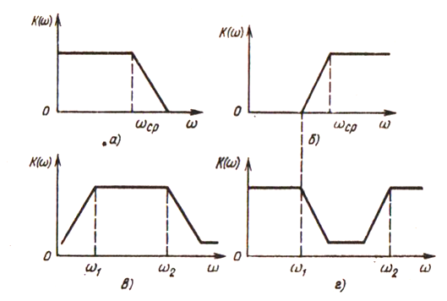
Рисунок.1. ЛАЧХ фильтров низкой (а), высокой (б) частот, полосового (в)
и режекторного (г) фильтров.

Следует отметить, что основным параметром фильтра является его полоса пропускания. Как и в усилителях, она определяется по уровню падения коэффициента передачи.
Для решения конкретных задач в настоящее время разработано множество разнообразных активных фильтров. Наиболее известными из них являются фильтры Чебышева, Баттерворда и Бесселя.

2. Формулы для расчета данных.
Передаточная функция фильтра второго порядка в общем виде:
$W=\frac{γ_{1}γ_{2}}{γ_{4}γ_{2}+γ_{3}(γ_{1}+γ_{2}+γ_{4}+γ_{5})}$, (1)
$\frac{1}{Z_{i}}={\text{pC}}_{i}=γ_{i}$, (2)
$\frac{1}{R_{i}}=γ_{i}$; (3)
Данные:
F=200 [Гц],
Скорость спада АЧХ = 40дБ/дек,
Неравномерность передачи =2дБ (фильтр Чебышева),
Фильтр четвертого порядка.

а) Расчёт фильтра низких частот (ФНЧ)-1.
Передаточная функцию фильтра нижних частот (ФНЧ) второго порядка получаем подставляя формулы (2) и (3) в уравнение (1).

$$W=\frac{\frac{1}{R_{1}R_{3}}}{\frac{1}{R_{2}R_{3}}+{\text{pC}}_{1}(\frac{1}{R_{1}}+\frac{1}{R_{3}}+\frac{1}{R_{2}})+{\text{pC}}_{1}C_{2}}=$$
$$=\frac{\frac{1}{R_{1}R_{3}}⋅R_{2}R_{3}}{1+{\text{pC}}_{1}R_{2}R_{3}(\frac{1}{R_{1}}+\frac{1}{R_{3}}+\frac{1}{R_{2}})+p^{2}C_{1}C_{2}R_{2}R_{3}}=$$
$$=\frac{\frac{R_{2}}{R_{1}}}{1+{\text{pC}}_{1}R_{2}R_{3}(\frac{R_{2}R_{3}+R_{1}R_{3}+R_{2}R_{1}}{R_{1}R_{2}R_{3}})+p^{2}C_{1}C_{2}R_{2}R_{3}}$$
$W=\frac{\frac{R_{2}}{R_{1}}}{1+{\text{pC}}_{1}(\frac{R_{2}R_{3}}{R_{1}}+R_{2}+R_{3})+p^{2}C_{1}C_{2}R_{2}R_{3}}$; (4)

Из уравнения (4) берем необходимые для решения коэффициенты:
$A_{0}=−\frac{R_{2}}{R_{1}}$, (5)
$a_{1}=ϖ_{д}С_{1}(R_{2}+R_{3}+\frac{R_{2}R_{3}}{R_{1}})$, (6)
$b_{1}=ϖ_{д}^{2}C_{1}C_{2}R_{2}R_{3}$. (7)
решаем систему уравнений (5),(6) и (7)
$R_{1}=−\frac{R_{2}}{A_{0}}$, (8)
Пусть $A_{0}=1⇒R_{2}=−R_{1}$ , то получим:

$a_{1}=ϖ_{д}С_{1}(R_{2}+R_{3}+\frac{R_{2}R_{3}}{R_{1}})=ϖ_{д}С_{1}(R_{2}+R_{3}−R_{3})=ϖ_{д}С_{1}R_{2}⇒ R_{2}=\frac{a_{1}}{ϖ_{д}С_{1}}$; (9)
Значение емкостей берем произвольно:
$C_{1}=\text{30}⋅{\text{10}}^{−6}$[Ф] ;$C_{2}=\text{20}⋅{\text{10}}^{−6}$[Ф];

$R_{2}=\frac{2\text{.}\text{4025}}{2⋅3\text{.}\text{14}⋅\text{200}⋅\text{30}⋅{\text{10}}^{−6}}=\frac{2\text{.}\text{4025}}{0\text{.}\text{03768}}=\text{63}\text{.}\text{76}$[Ом];
$R_{3}=\frac{b_{1}}{4π^{2}f_{0}^{2}C_{1}C_{2}R_{2}}$; (10)

$R_{3}=\frac{4,\text{9862}}{(2⋅3,\text{14}⋅\text{200})^{2}⋅\text{30}⋅{\text{10}}^{−6}⋅\text{20}⋅{\text{10}}^{−6}⋅\text{63},\text{76}}=\frac{4,\text{9862}}{0,\text{06035}}=\text{82},\text{62}$[Ом];

б) Расчёт фильтра низких частот (ФНЧ)-2.

$$W=\frac{\frac{1}{R_{4}R_{6}}}{\frac{1}{R_{5}R_{6}}+{\text{pC}}_{3}(\frac{1}{R_{4}}+\frac{1}{R_{6}}+\frac{1}{R_{5}})+{\text{pC}}_{3}C_{4}}=$$
$$=\frac{\frac{1}{R_{4}R_{6}}⋅R_{5}R_{6}}{1+{\text{pC}}_{3}R_{5}R_{6}(\frac{1}{R_{4}}+\frac{1}{R_{6}}+\frac{1}{R_{5}})+p^{2}C_{3}C_{4}R_{5}R_{6}}=$$
$$=\frac{\frac{R_{5}}{R_{4}}}{1+{\text{pC}}_{3}R_{5}R_{6}(\frac{R_{5}R_{6}+R_{4}R_{6}+R_{5}R_{4}}{R_{4}R_{5}R_{6}})+p^{2}C_{3}C_{4}R_{5}R_{6}}$$
$W=\frac{\frac{R_{5}}{R_{4}}}{1+{\text{pC}}_{3}(\frac{R_{5}R_{6}}{R_{4}}+R_{5}+R_{6})+p^{2}C_{3}C_{4}R_{5}R_{6}}$; (4)

Из уравнения (4) берем необходимые для решения коэффициенты:
$A_{0}=−\frac{R_{5}}{R_{4}}$, (5)
$a_{1}=ϖ_{д}С_{3}(R_{5}+R_{6}+\frac{R_{5}R_{6}}{R_{4}})$, (6)
$b_{1}=ϖ_{д}^{2}C_{3}C_{4}R_{5}R_{6}$. (7)
решаем систему уравнений (5),(6) и (7)
$R_{1}=−\frac{R_{5}}{A_{0}}$, (8)
Пусть $A_{0}=1⇒R_{5}=−R_{4}$ , то получим:

$a_{1}=ϖ_{д}С_{3}(R_{5}+R_{6}+\frac{R_{5}R_{6}}{R_{4}})=ϖ_{д}С_{3}(R_{5}+R_{6}−R_{6})=ϖ_{д}С_{3}R_{5}⇒ R_{5}=\frac{a_{1}}{ϖ_{д}С_{3}}$; (9)

Значение емкостей берем произвольно:
$C_{1}=\text{30}⋅{\text{10}}^{−6}$[Ф] ;$C_{2}=\text{20}⋅{\text{10}}^{−6}$[Ф];

$R_{5}=\frac{0\text{.}\text{2374}}{2⋅3\text{.}\text{14}⋅\text{200}⋅\text{30}⋅{\text{10}}^{−6}}=\frac{0\text{.}\text{2374}}{0\text{.}\text{03768}}=6\text{.}\text{3004}$[Ом];
$R_{6}=\frac{b_{1}}{4π^{2}f_{0}^{2}C_{3}C_{4}R_{5}}$; (10)

$R_{6}=\frac{1,\text{1896}}{(2⋅3,\text{14}⋅\text{200})^{2}⋅\text{30}⋅{\text{10}}^{−6}⋅\text{20}⋅{\text{10}}^{−6}⋅\text{63},\text{004}}=\frac{1,\text{1896}}{0,\text{005963}}=\text{199},\text{49}$[Ом];

3. Схема фильтра нижних частот четвертого порядка.

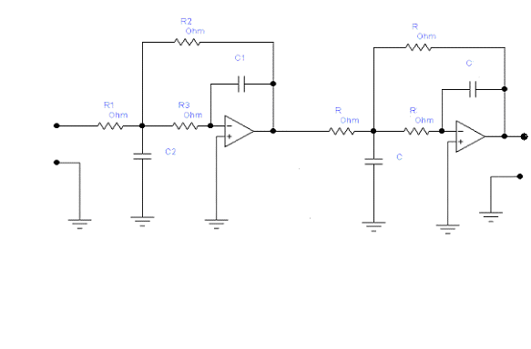

АЧХ ФНЧ :
$$\begin{aligned}W=\frac{\frac{R_{2}}{R_{1}}}{1+{\text{pC}}_{1}(\frac{R_{2}R_{3}}{R_{1}}+R_{2}+R_{3})+p^{2}C_{1}C_{2}R_{2}R_{3}} \\ W(w)=\frac{1}{1+\text{jw}⋅2,\text{138}⋅{\text{10}}^{−3}−w^{2}⋅1,\text{127}⋅{\text{10}}^{−6}}=\frac{1−w^{2}⋅1,\text{127}⋅{\text{10}}^{−6}−\text{jw}⋅2,\text{138}⋅{\text{10}}^{−3}}{(1−w^{2}⋅1,\text{127}⋅{\text{10}}^{−6})^{2}−w^{2}⋅4,\text{571}⋅{\text{10}}^{−6}}= \\ \frac{\sqrt{(1−w^{2}⋅1,\text{127}⋅{\text{10}}^{−6})^{2}+w^{2}⋅4,\text{571}⋅{\text{10}}^{−6}}}{(1−w^{2}⋅1,\text{127}⋅{\text{10}}^{−6})^{2}−w^{2}⋅4,\text{571}⋅{\text{10}}^{−6}}\end{aligned}$$

Далее из полученных выражений строим график АЧХ фильтра нижних частот
4-го порядка с неравномерностью 2 ДБ.

